**METABOLISMUS MONOSACHARIDŮ**

Metabolismus monosacharidů (zejména jejich katabolismus) je prakticky metabolismem glukosy. Ostatní monosacharidy z ní v případě potřeby vznikají, nebo jsou na ni několika reakcemi převedeny.

**Interkonverse monosacharidů.**

Monosacharidy mohou přecházet jeden v druhý několika typy přeměn. Hlavními jsou epimerace, kdy se mění konfigurace na některém uhlíku a izomerizace za přeměny aldosy v ketosu a naopak. Poslední reakce bude presentována dále (např. u **glykolýzy**), z epimeračních reakcí zde uvedeme vratnou přeměnu glukosy na galaktosu a naopak. Reakce spočívá v obrácení konfigurace na C4 a slouží jednak k produkci galaktosy potřebné např. k syntéze laktosy (u savců) nebo po derivatizacích k syntéze strukturních polysacharidů. Je katalysována enzymem 4-epimerázou (starší název galaktowaldenáza - Paula Walden r. 1896 popsal tento typ - Waldenův zvrat).

Reakce probíhá s aktivovanými substráty, tj. glukosa a galaktosa jsou převedeny na UDP-deriváty.

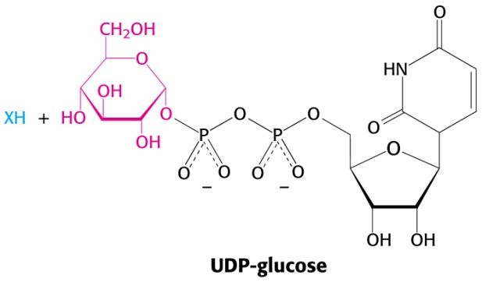

**Vzorec UDP-glukosy (aktivní glukosa), XH je obecně akceptor glukosového zbytku (červeně)**

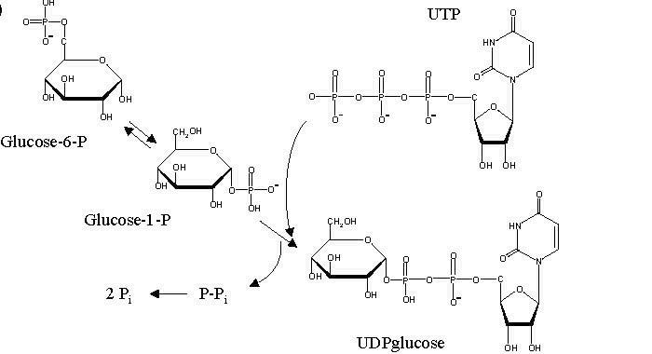

**Vznik UDP-glukosy,** analogicky vznikají i další UDP-monosacharidy (např. UDP-galaktosa)

Vlastní přeměna je uvedena na následujícím schematu:

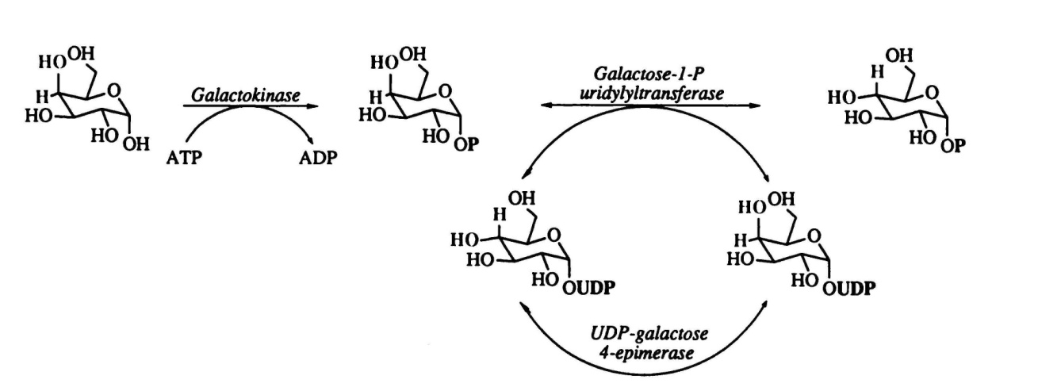

Galaktosa je nejprve aktivována na konto ATP, vzniká Gal-1-P, reakcí s UDP-glukosou vzniká UDP-galaktosa a glukosa, UDP-galaktosa podléhá 4-epimerázové reakci a mění se na UDP-glukosu. Reakce probíhající v tomto směru umožňuje využití laktosy z mléka. V opačném směru probíhá při laktaci a umožňuje tvorbu laktosy jako součásti mléka.

*Genetická porucha spočívající v chybějící 4-epimeráze způsobuje galaktosémii, u takto postižených jedinců je třeba upravit dietu vyloučením galaktosy (laktosy) z potravy. Nástup onemocnění je rychlý a fatální.*

Další možnosti interkonverse monosacharidů je změna počtu uhlíků v monosacharidu spočívající v přenosu 2- a 3-uhlíkatých štěpů z jednoho monosacharidu na druhý. Přenos C2-štěpu nazýváme transketolací (enzymy transketolázy), přenos C3-štěpu transaldolací (enzymy transaldolázy; u glykolýzy si povšimneme enzymu aldolázy štěpícího hexosu na 2 triosy).

Obecnými zásadami v mechanismu těchto pochodů je, že donorem štěpu je vždy ketosa (z ní vzniká aldosa o 2 či 3 uhlíky kratší), akceptorem je pak aldosa (produktem je ketosa o 2 či 3 uhlíky delší).

Konkrétně se s těmito pochody setkáme v metabolické dráze zvané pentosový cyklus (viz níže). Tam si také budeme ilustrovat možnost změny počtu uhlíků o 1 kombinací 2- a 3-uhlíkového přenosu.

Zmenšení počtu uhlíků v monosacharidu o 1 se také dosáhne oxidačním odbouráním (dekarboxylací). Tento pochod nazývaný též přímá oxidace glukosy, je znázorněn na následujícím schematu. Výchozím metabolitem je glukosa-6-fosfát, která je dehydrogenována na 6-fosfoglukonolakton, ten poskytuje hydrolytickým otevřením kruhu 6-fosfoglukonát. Ten je dále oxidován na 3-oxo-6-fosfoglukonát, produkt však okamžitě dekarboxyluje na ribulosa-5-fosfát (Rul-5-P). Důležitým faktem je, že koenzymem obou dehydrogenáz je NADP+. To napovídá, že smysl této dráhy není katabolický a nevede primárně k získání energie. Produkovaný NADPH slouží jako donor redukčních ekvivalentů při různých metabolických pochodech, především syntézách (z nich syntéza mastných kyselin ho spotřebuje kolem 40%).

*Za zmínku stojí uvést podobnou rekci u mikroorganismů, plísní a hub. Substrátem je glukosa, akceptorem elektronů kyslík a vedle glukonolaktonu vzniká H2O2. Má praktický význam např. při stanovení glukosy a produkci kys. glukonové.*

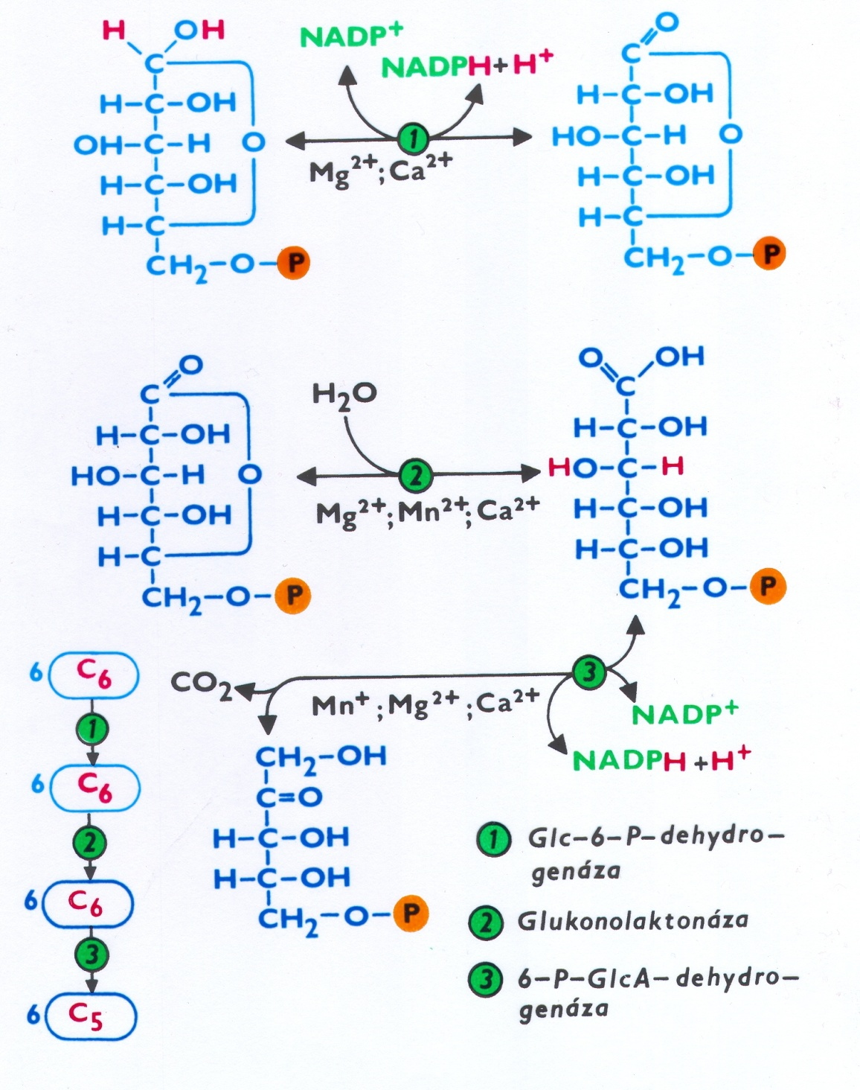

**Reakční schéma přímé oxidace glukosy, vlevo dole redukovaný přehled změn počtu C.**

Dalším produktem tohoto pochodu je pentosa Rul-5-P. Z ní se působením isomerázy získává ribosa-5-fosfát (Rib-5-P) potřebný pro syntézu nukleotidů. Z obou těchto produktů však organismus potřebuje podstatně více NADPH, Rul-5-P tak vzniká v nadbytku. Tato disproporce se vyřeší přeměnou Rul-5-P na hexosy, které mají na rozdíl od pentos podstatně více možností využití v metabolismu (vč. uložení do zásobních látek).

Přeměna pentos na hexosy, tj. zvětšení počtu C v monosacharidu probíhá kombinací transaldolázových a transketolázových přenosů (viz výše). Tento tzv. **pentosový cyklus**

navazuje na přímou oxidaci glukosy (někdy bývají oba spojovány pod tento název). Sled rekcí je následující (číslování enzymů je pokračováním schematu přímé oxidace glukosy):

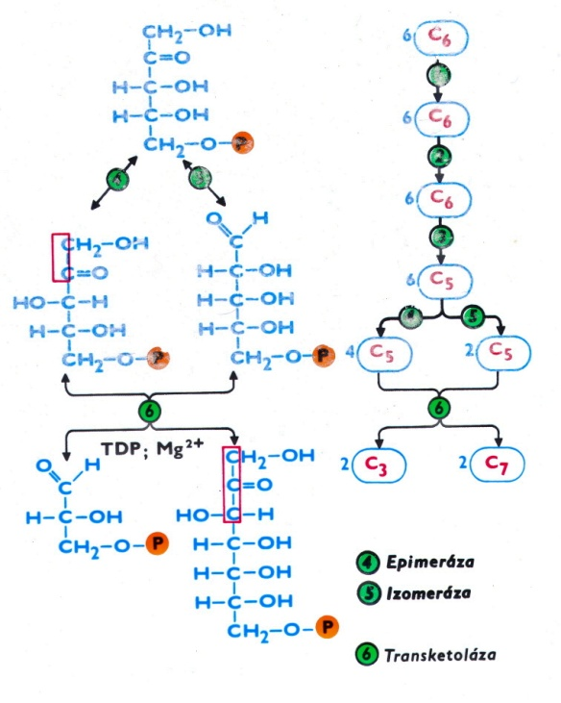

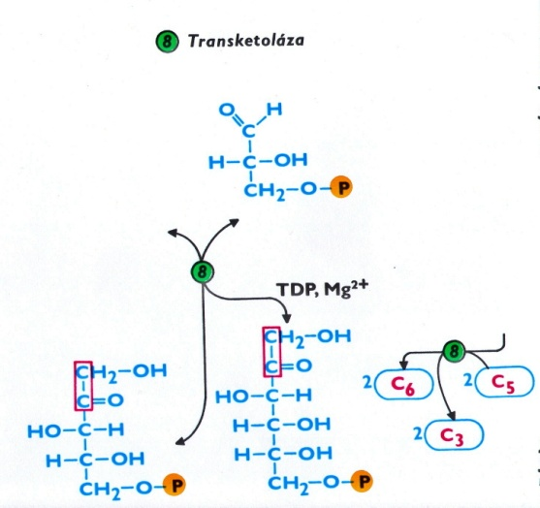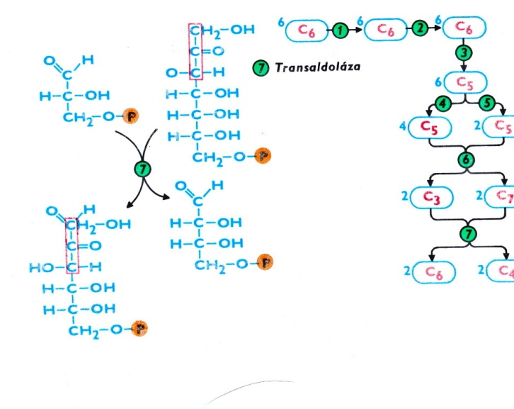

Povšimněme si 3-epimerace a isomerace Rul-5-P (donor i akceptor C2 štěpu musí mít příslušnou formu – Xul-5-P a Rib-5-P). Sumárně lze spočítat, že do cyklu vstoupí 6 pentos a získá se 5 hexos, obojí představují celkem 30 uhlíků.

V obráceném směru probíhá tento pochod u fotosyntézy, kde je potřeba přeměnit hexosu Fru-1,6-bisP na pentosu Rul-1,5-bisP.

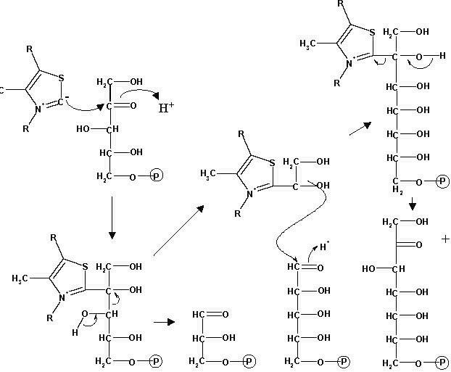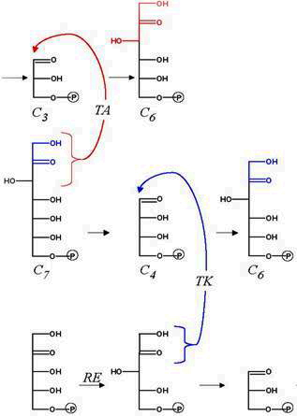

**Reakční schéma pentosového cyklu s účastí koenzymu TPP v první transketolaci.**

**Glykolýza**

Glykolýza je kvantitativně nejvýznamnějším pochodem metabolismu monosacharidů. Je to významný katabolický proces sloužící k získávání energie ze sacharidových zásob. Reakční schéma glykolýzy se obvykle dělí na 2 etapy:

1. Tvorba fosforečných esterů hexos (zde se energie investuje pro dosažení větší efektivity reakcí)
2. Vznik triosafosfátů a jejich přeměny (doprovázeny uvolňováním energie a vznikem ATP) na koncové metabolity (podle podmínek pyruvát, laktát nebo etanol).

Sled glykolytických reakcí je dokumentován na přehledně na následujícím obrázku, detailnější rozpis jednotlivých kroků je uveden dále.

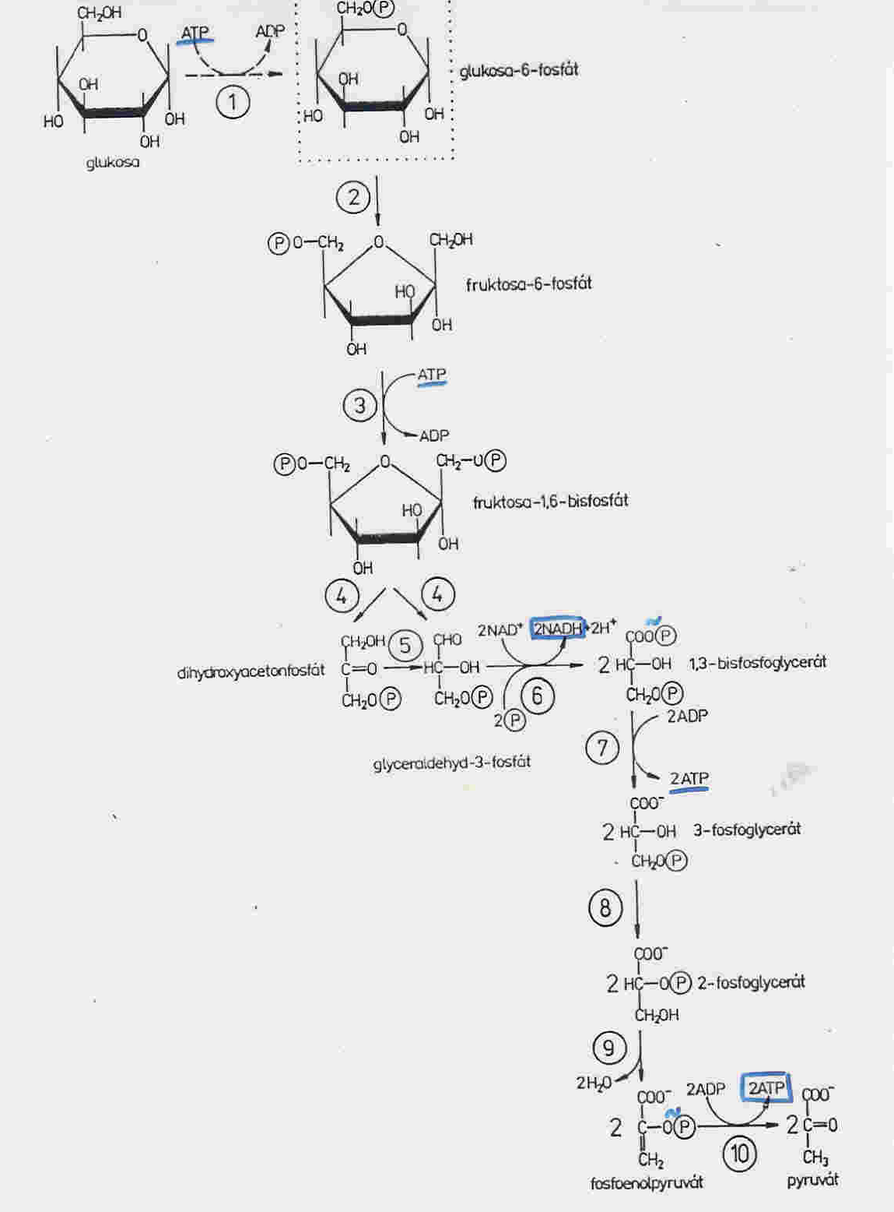

**Celkové schéma glykolýzy, základní sled přeměny glukosy na pyruvát**

# KATABOLISMUS MONOSACHARIDŮ – GLUKOSY

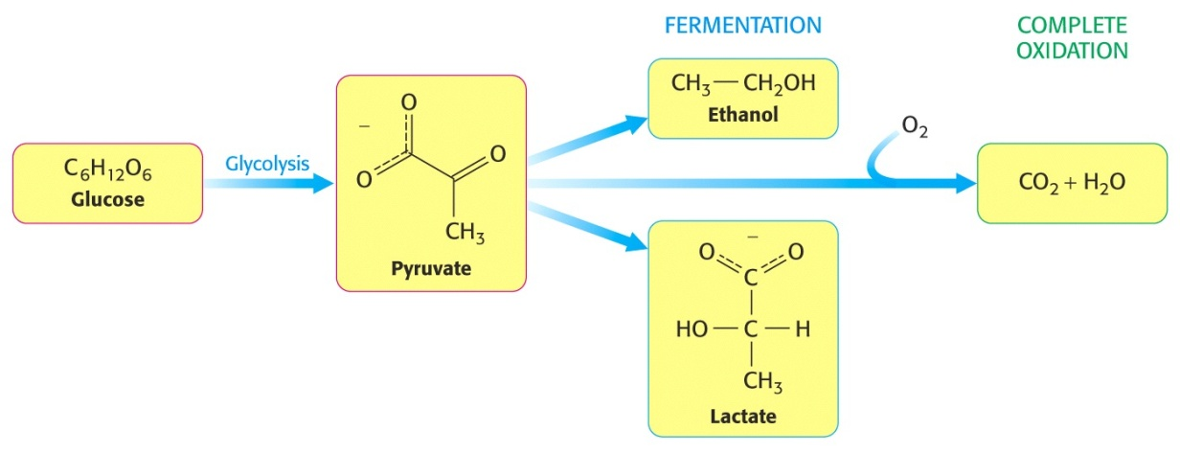

1. **etapa glykolýzy, tvorba fosforečných esterů hexos**

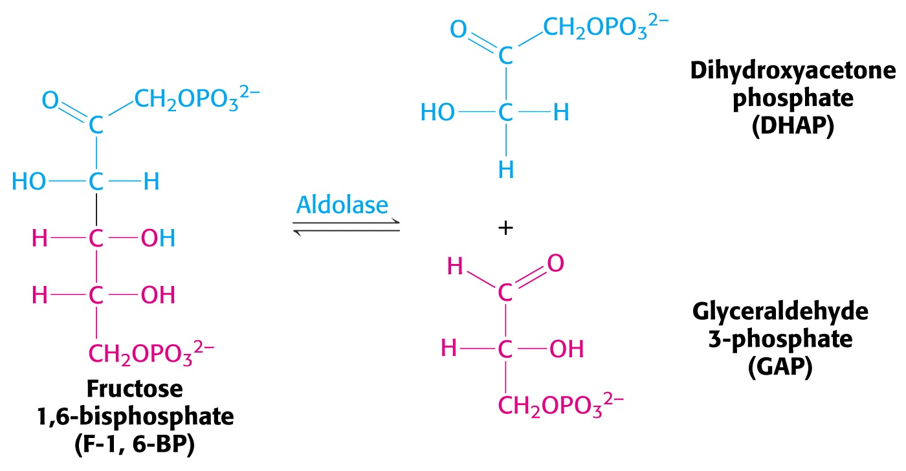

**Počátek 2. etapy – vznik triosafosfátů**

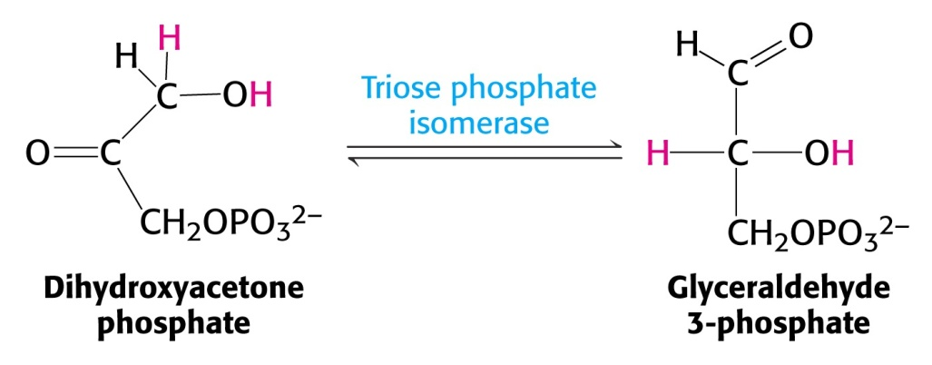

**Další přeměny vychází z GA3P, je nutno přeměnit vzniklý DHAP působením TIM.** V rovnovážném stavu jsou přítomna pouze 4% GA3P, TIM má vysoké číslo přeměny (105).

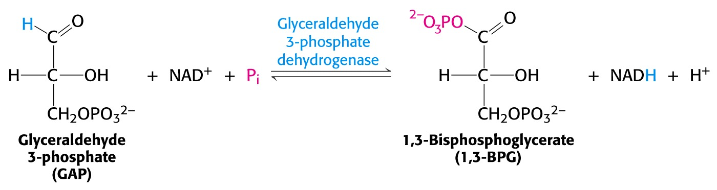

**Oxidace GA3P a vznik makroergické sloučeniny 1,3-BPG.** Níže je uveden mechanismus reakce, který je názorným příkladem konverse chemické energie mechanismem tzv. **substrátové fosforylace**. Část ΔG uvolněné při oxidaci se uloží ve formě vedoucí nakonec k syntéze ATP.

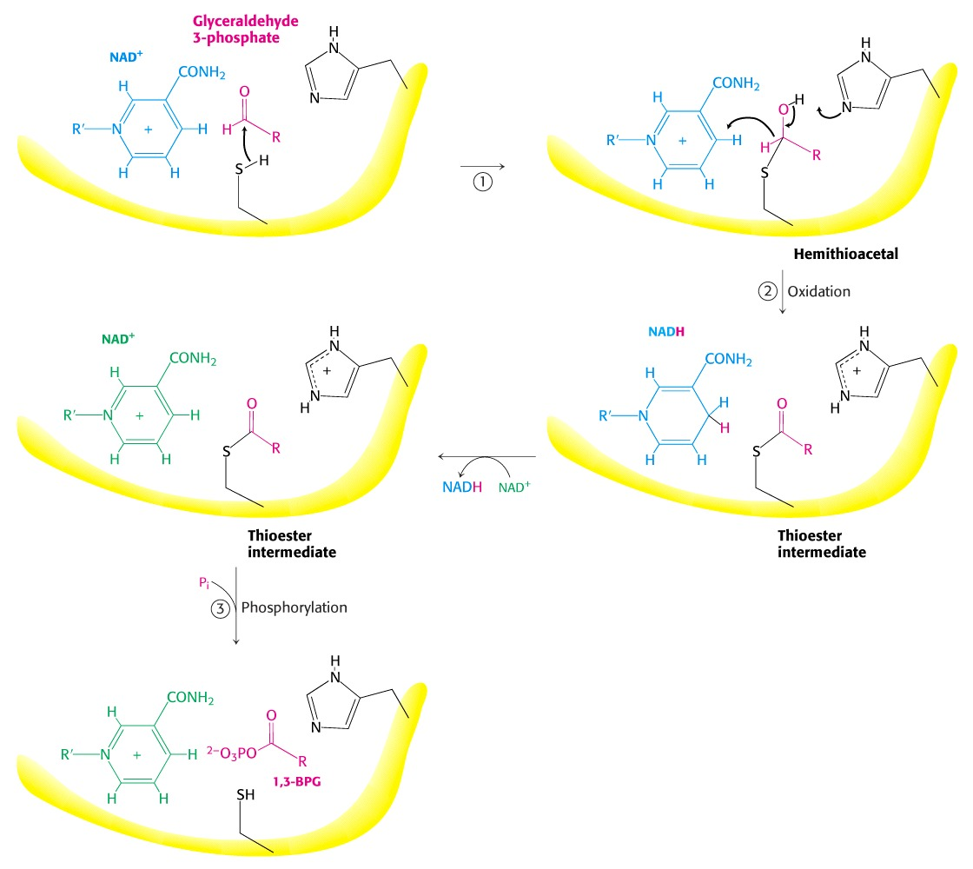

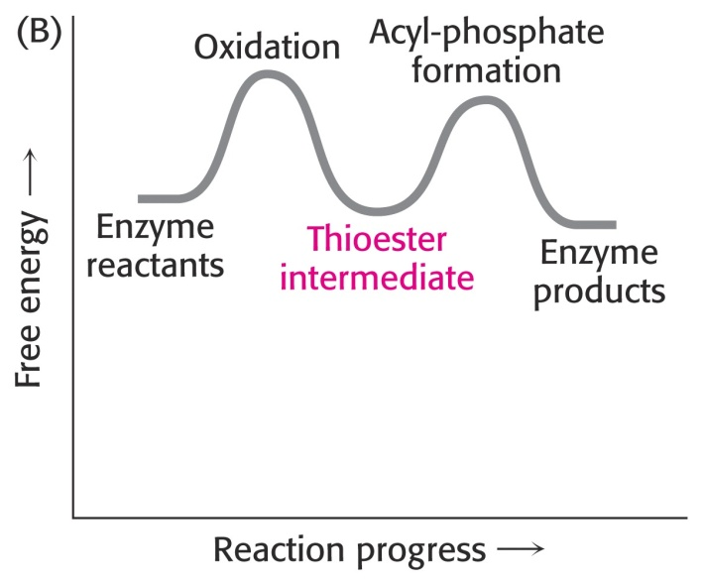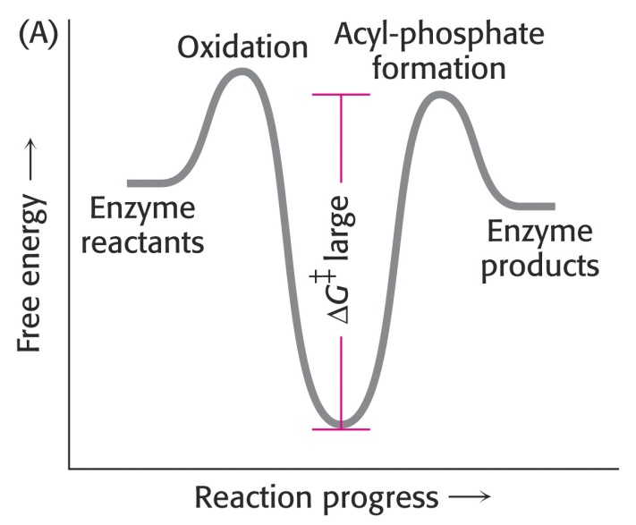

**Schéma reakčních koordinát výše uvedené reakce bez a za účasti –SH skupiny**.

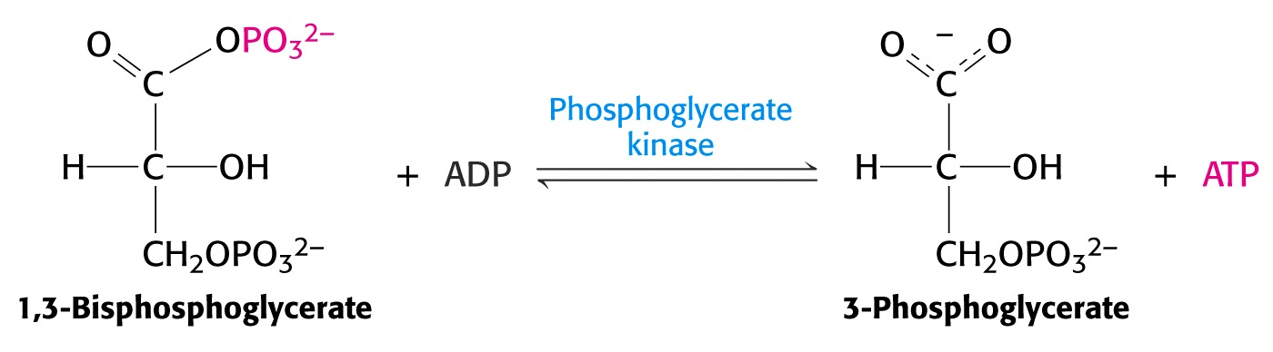

**Konverse chemické energie z formy fosforylovaného intermediátu na ATP.**

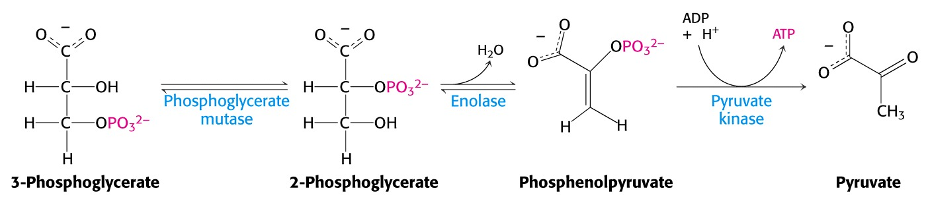

**Závěrečné reakce glykolýzy.** Silně exergonický přesmyk enol-formy pyruvátu na ketoformu je využit k syntéze ATP.

**Charakteristika a význam glykolýzy.**

Glykolýza slouží především jako zdroj energie, její energetická bilance odpovídá formálně 2 molům ATP syntesovaným na konto přeměny 1 molu glukosy na 2 moly pyruvátu. Další energie je skryta ve formě tohoto produktu a též 2 molů NADH produkovaného při dehydrogenaci GA3P, její uvolnění však vyžaduje účast dalších složitějších a zejména na dodávce kyslíku závislých enzymových systémů (celkem tak lze získat dalších 36 mol ATP). Výhodou glykolýzy je, že může probíhat i za anaerobních podmínek a rychlost zúčastněných reakcí může převýšit aerobní pochody až 100x. V tom případě se ovšem hromadí koncové produkty glykolýzy, problémem je také anaerobní reoxidace NADH na NAD+ nutný pro zajištění GA3P dehydrogenázové reakce.

Anaerobní reoxidace NADH je realisována formou využití koncového produktu pyruvátu jako náhražky kyslíku. V reakci katalysované laktádehydrogenázou se redukuje pyruvát na laktát.

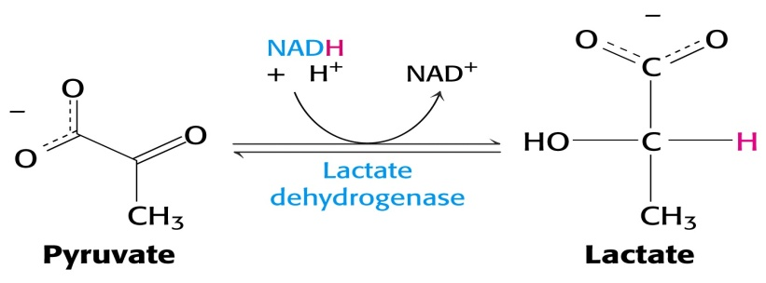

U řady mikroorganismů se laktát dále nepřeměňuje, je vylučován do prostředí a představuje koncový produkt metabolismu (bakterie mléčného kvašení). Alternativně některé mikroorganismy nejprve pyruvát dekarboxylují na acetaldehyd a pak redukují na koncový produkt etanol (alkoholové kvašení). Oba způsoby jsou příkladem fermentativního metabolismu (na rozdíl od respiračního).

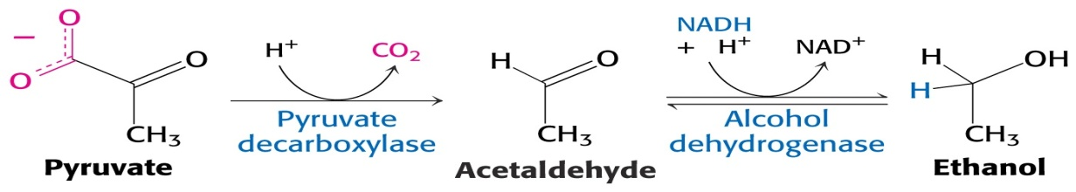

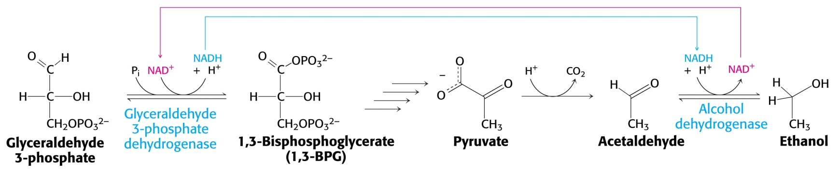

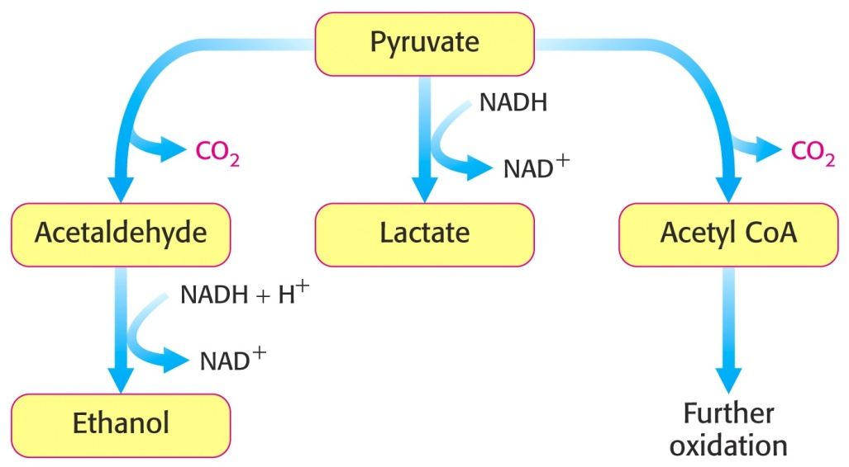

**Jednoduché schéma možných přeměn pyruvátu**.

Organismy, které nefermentují (např. živočichové) hromadí laktát pouze přechodně, nevylučují ho, ale ve vhodných podmínkách ho přemění zpět na pyruvát a ten pak oxidačním způsobem dekarboxylují za vzniku CH3CO.SCoA (viz dále). Typickým příkladem je intensivní svalová práce, kdy potřeba ATP ve svalu převýší možnosti organismu dodávat dostatečné množství kyslíku (mnohé svaly ani nevyužívají aerobní mechanismy produkce ATP – bílá vlákna). Hromadící se kyselina mléčná okyseluje sval – projevem je bolest a únava. Svalové buňky laktát vylučují do krve a ta ho transportuje do jater, které ho díky dobrému zásobení kyslíkem přemění zpět na pyruvát a ten pak dále metabolisují. Při nahromadění většího množství laktátu pokračuje jeho oxidační odbourání i poté, co glykolýza snížila svoji rychlost. To se projeví intensivním dýcháním pokračujícím po ukončení intensivní svalové zátěže (mluvíme o „kyslíkovém dluhu“).

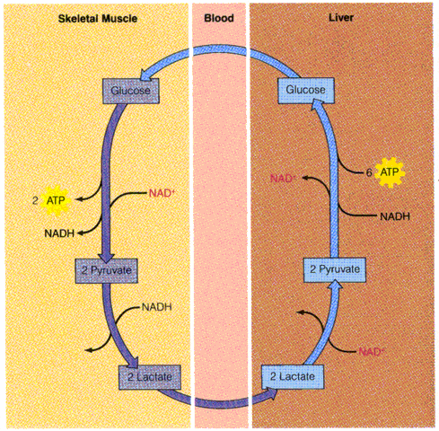

***Schéma Coriho cyklu***

**Resyntéza glukosy a glukoneogeneza.**

Laktát transportovaný do jater se zčásti (asi 30%) odbourá katabolickými oxidačními pochody za zisku energie, větší část (70%) se pak přeměňuje zpět na glukosu (tu játra jednak exportují do krevního oběhu, jednak syntesují glykogen). Cyklus přeměn a transportu metabolitů spočívající v produkci laktátu především svalovými buňkami a jeho přenosem do jater a jeho zpětná přeměna na glukosu, kterou pak svaly využívají, se nazývá **Coriho cyklus.** Přeměnu laktátu zpět na glukosu nazýváme **resyntézou glukosy**, analogický pochod syntézy glukosy z látek necukerného původu (prakticky aminokyselin) pak **glukoneogeneza.** Tento termín se často používá pro oba pochody, neboť jsou v hlavním směru stejné.

Resynteza glukosy probíhá v podstatě zvratem glykolytických reakcí. Problematickým článkem je vznik fosfoenolpyruvátu (PEP). ΔG0 je kolem 66 kJ.mol-1, přímá fosforylace na konto ATP by vyžadovala jeho příliš vysokou koncentraci. Tato reakce probíhá proto dvoustupňově, nejprve se pyruvát karboxyluje (za účasti biotinu a spotřeby ATP) na oxaloacetát. Ten pak reaguje s GTP (ITP) za současné dekarboxylace na PEP. Další pochody jsou pak již bezproblémové, kinázové reakce glykolýzy sice rovněž nejsou vratné, ale vznik nefosforylovaných hexos a nakonec glukosy probíhá efektivně (viz níže). Za pozornost stojí obrat G3P-dehydrogenázové reakce, v tomto směru se s ní setkáváme též u fotosyntézy.

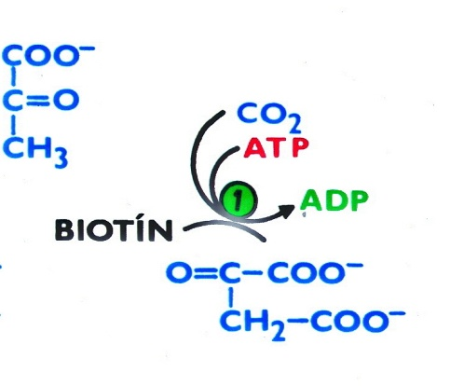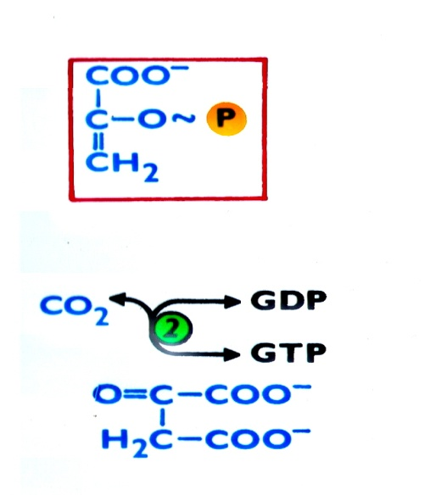

**Vznik PEP.** 1 – pyruvátkarboxyláza, 2-PEPkarboxykináza

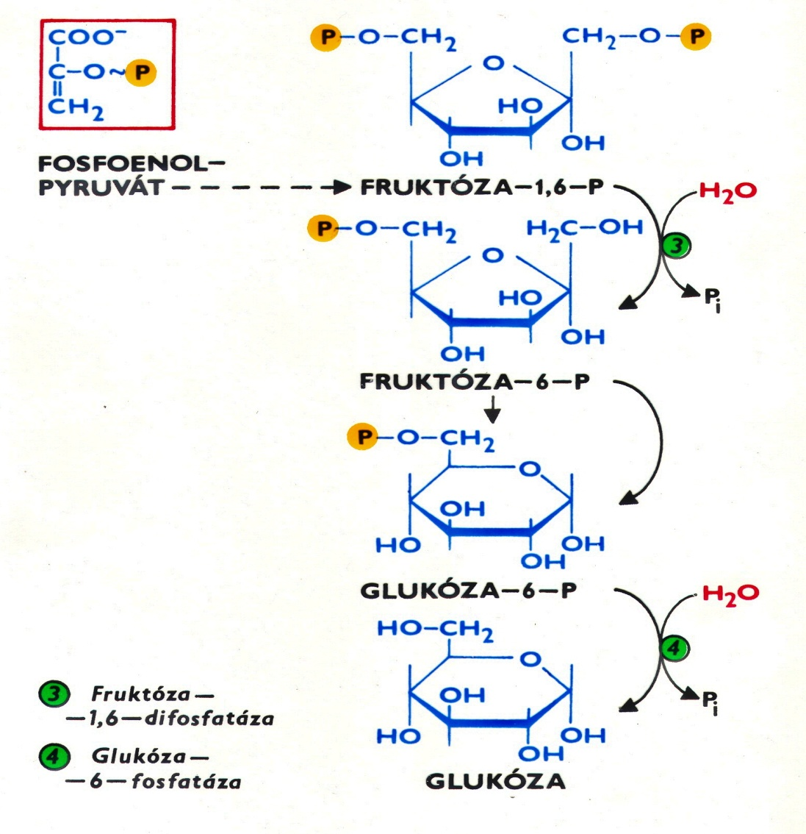

**Schéma zvratu glykolýzy – syntéza glukosy.**

Při glukoneogenezi jsou zdrojem nejčastěji aminokyseliny - oxalacetát vznikající z Asp, pyruvát vznikající z Ala (včetně Try), další souvislosti si připomeneme v příštích lekcích.

Význam resyntézy glukosy a glukoneogeneze spočívá hlavně ve využití nadbytku látek, jež nelze využít jinak (laktát přechodně nadprodukovaný, nadbytek bílkovin v potravě). V některých případech – hladovění, stres – je nutno nahradit nedostatek glukosy její syntézou z jiných zdrojů – aminokyselin.

**Regulace glykolýzy.**

Pasteur 1860 – rychlost spotřeby glukosy menší v aerobních podmínkách – **Pasteurův efekt**.

**Regulace zpětnou vazbou – ATP inhibuje fosfofruktokinasu.**

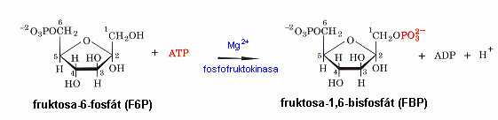

***Inhibice ATP (fosforylace podjednotek tetrametru), citrátem, H+***

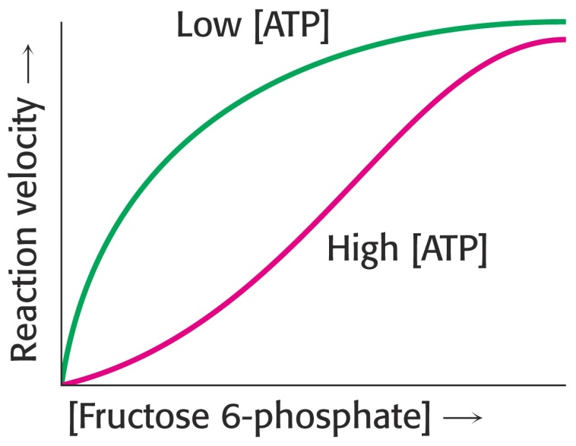

***Vliv ATP na fosfofruktokinázu. Významný pochod při regulaci glykolýzy.***

**Kinetická regulace fosforylace glukosy – hexokinasa a glukokinasa.**

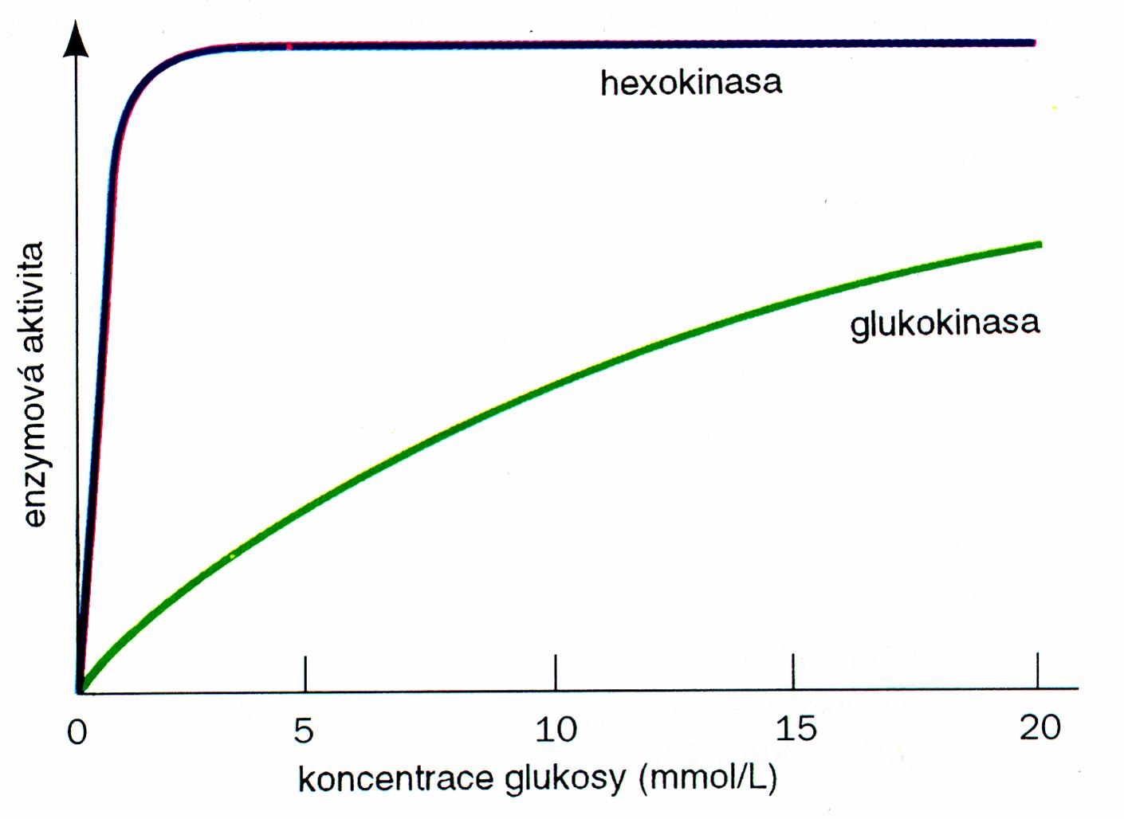

**Kinetická regulace Coriho cyklu – isoenzymy LDH**

**Hormonální regulace**

